**ESCUELA SUPERIOR POLITÉCNICA DEL LITORAL**

**FACULTAD DE INGENIERÍA EN ELECTRICIDAD Y COMPUTACIÓN**

**DESARROLLO DE APLICACIONES WEB**

**TERCERA EVALUACIÓN - II TÉRMINO 2018**

***Nombre: ______________________________________ Matrícula: ____________________***

**TEMA 1 (20 puntos)**

1. Explique el término burbuja al capturar eventos con EcmaScript
2. ¿Qué son los *media queries*?
3. Explique y grafique el modelo de cajas de CSS
4. Explique al menos 3 razones del porqué desarrollar basado en estándares.
5. ¿Para qué sirve la sesión y dónde se almacena?

**TEMA 2 (80 puntos)**

“DetallesDeAmor” requiere de un sitio web para promocionar sus productos para ocasiones especiales, como: “Día de San Valentín”. Para esto, se necesita crear la siguiente página:

1. **(10 puntos)** Crear la estructura HTML con las ***etiquetas semánticas*** para la página principal.

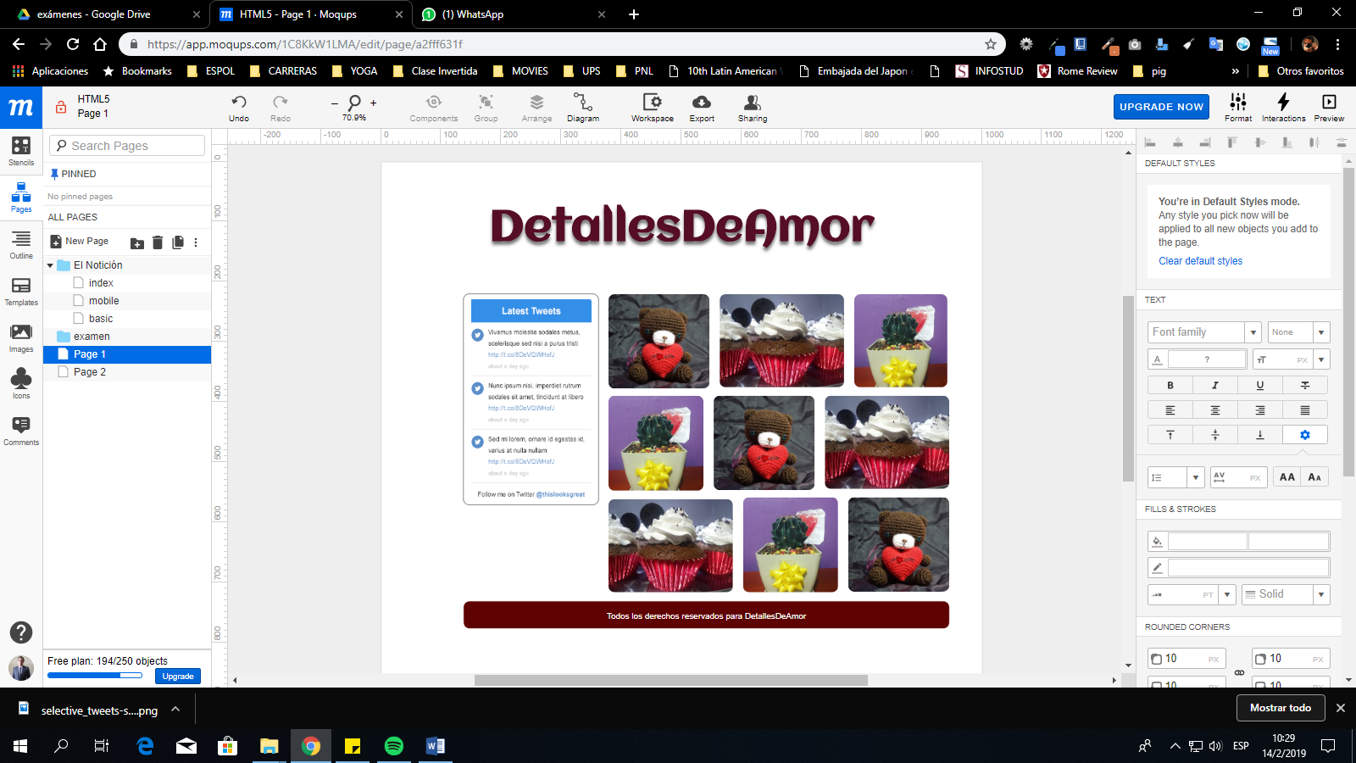

1. **(10 puntos)** Se requieren las reglas CSS para el estilo que se detalla a continuación de acuerdo al siguiente mockup.

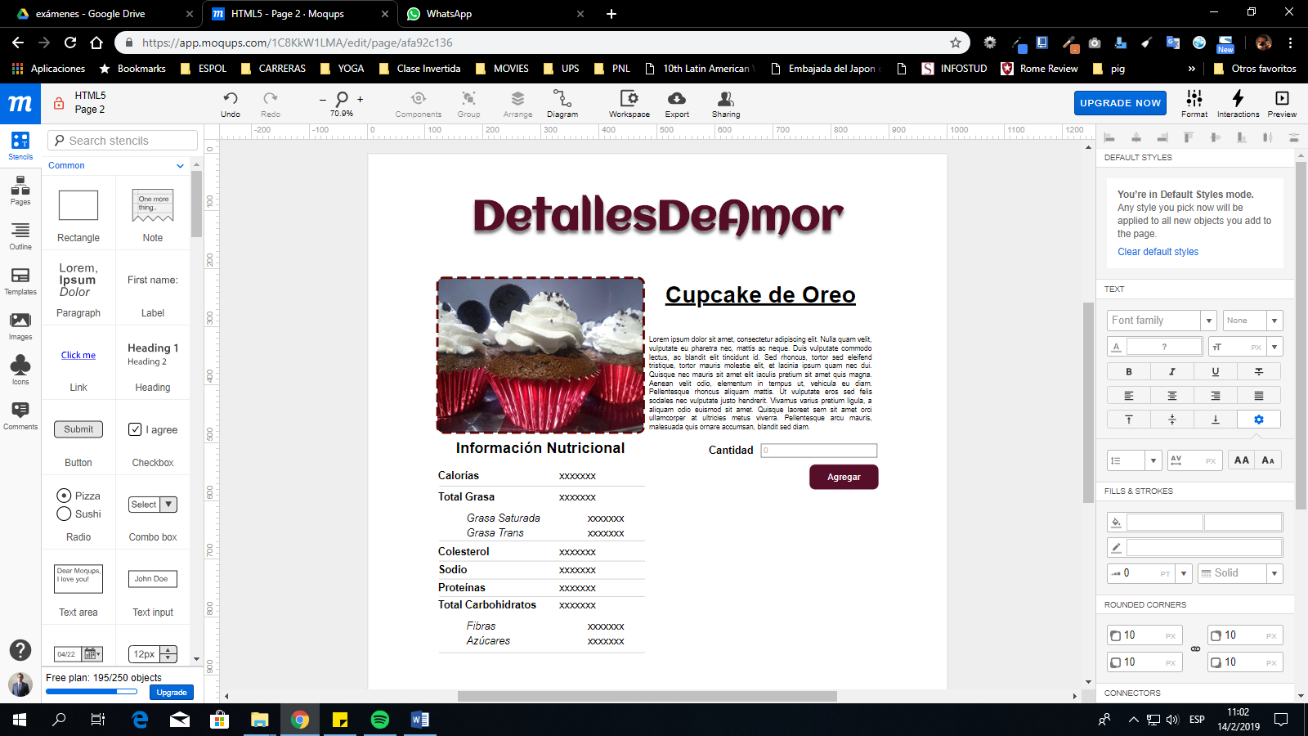

* 1. El título “DetallesDeAmor” tiene una sombra de color #444444.
  2. El título “DetallesDeAmor” tiene un color de fuente #570e28, el tipo de fuente es “Aclonica” y el tamaño de la fuente es 72px
  3. La imagen tiene bordes redondeados con 10px por cada lado.
  4. La imagen tiene el borde de 4pt con el estilo “dashed”.
  5. El título “Cupcake de Oreo” está subrayado.
  6. El texto debajo de “Cupcake de Oreo” se encuentra justificado
  7. Los títulos como “Calorías”, “Total Grasa”, y otros, tienen el texto en negrita y se identifican por la clase “titulo-cabecera”
  8. Cambia la opacidad, a 0.9, de la imagen al pasar el mouse por encima.
  9. Los textos como “Grasa Saturada”, “Grasa trans”, y otros, tienen el texto en itálica y con un margen de 5px.
  10. Las filas de la tabla con la información nutricional tienen el borde inferior de 1pt y de color #c0c0c0.

1. **(15 puntos)** Implemente la función **cargarDatos**, con EcmaScript,que recibe como parámetro el identificador del producto a comprar. El requerimiento AJAX se realizará al *endpoint* [http://detallesdeamor.com.ec/productos/<<idProducto>>/](http://detallesdeamor.com.ec/productos/%3c%3cidProducto%3e%3e/) para obtener toda información acerca del producto (nombre, descripción e información nutricional).
2. **(15 puntos)** Implemente RESTful API que responda con los datos de un producto en particular con el *endpoint* [http://detallesdeamor.com.ec/productos/<<idProducto>>/](http://detallesdeamor.com.ec/productos/%3c%3cidProducto%3e%3e/)
3. **(15 puntos)** Describa y detalle los modelos que se le solicitan:
   1. Producto
   2. Información Nutricional
   3. Pedido
   4. Pago
   5. Cliente
4. **(15 puntos)** Implemente el pago de un pedido por un cliente del sistema:
   1. La ruta será la siguiente: ‘/pago/<<idPedido>>’
   2. El método HTTP a utilizar
   3. El id del cliente está en la sesión y su verificación
   4. El id del pedido es un parámetro del endpoint y su verificación